3) L’origine génétique du phénotype macroscopique
Activité : L’origine génétique du phénotype macroscopique
Au cours du séquençage de l’ADN humain on s’est rendu compte qu’il y avait beaucoup moins de gènes codant pour un ARNm que prévu et surtout un nombre inférieur au nombre de protéines produites. D’où vient ce paradoxe ?

Un gène plusieurs protéines

L’étude d’une maladie génétique, la Drépanocytose, peut permettre d’observer à quels niveaux s’exprime le patrimoine génétique.
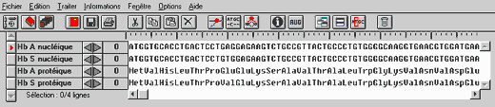

On voit que la Drépanocytose est une maladie génétique qui touche la chaine de nucléotides à la 20e position. Ceci entraine une modification de la Protéine de l’hémoglobine (Hb) au 7e Acide Aminé.

Il y a donc une expression moléculaire du patrimoine génétique, on parle de Phénotype Moléculaire.

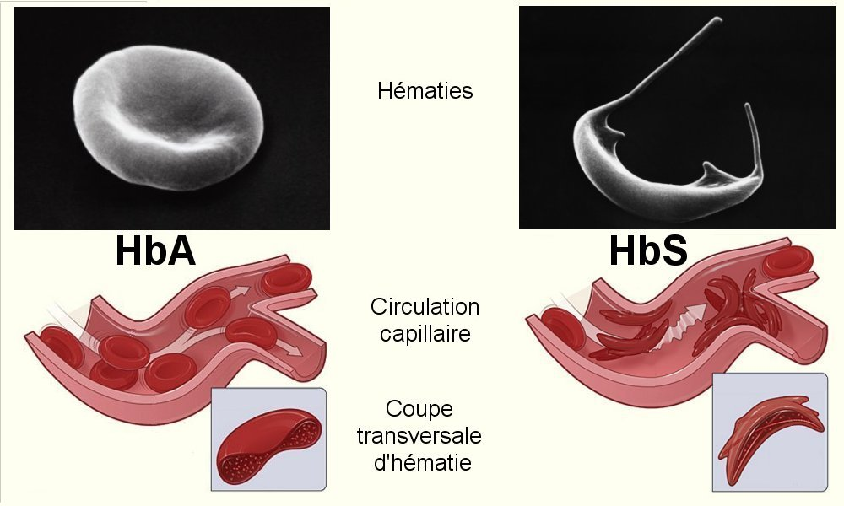
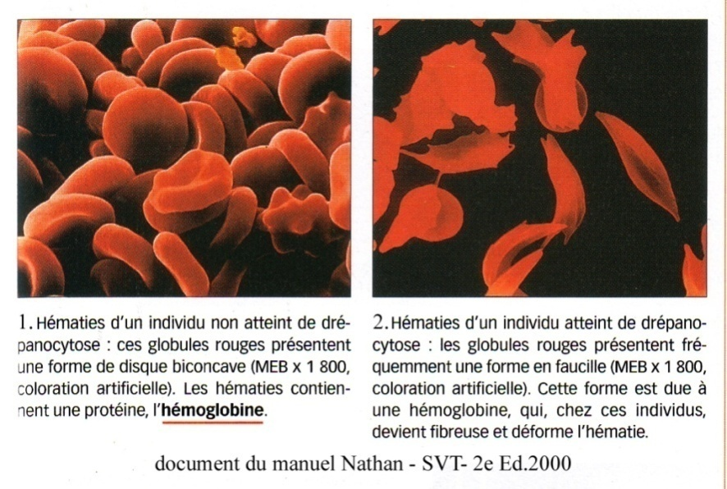

On observe aussi que la forme des Hématies est différente chez un individu atteint de la Drépanocytose.
On sait, avec les premiers documents, que les Hématies sont composées d’une protéine, l’hémoglobine, qui devient fibreuse chez les malades. Ce changement a donc aussi une conséquence sur la forme des Hématies.

On en conclut que l’expression génétique est visible aussi au niveau cellulaire, on parle de Phénotype Cellulaire.

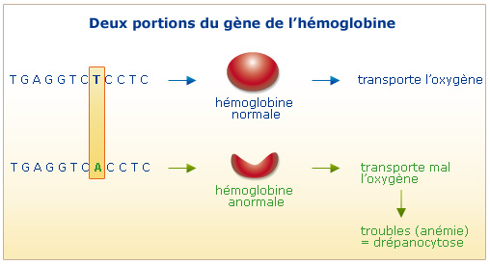

On peut également observer sur ce document que les Hématies falciformes vont avoir une conséquence sur la circulation sanguine avec des risques d’obstruction des vaisseaux sanguins et de mauvais transport du dioxygène.

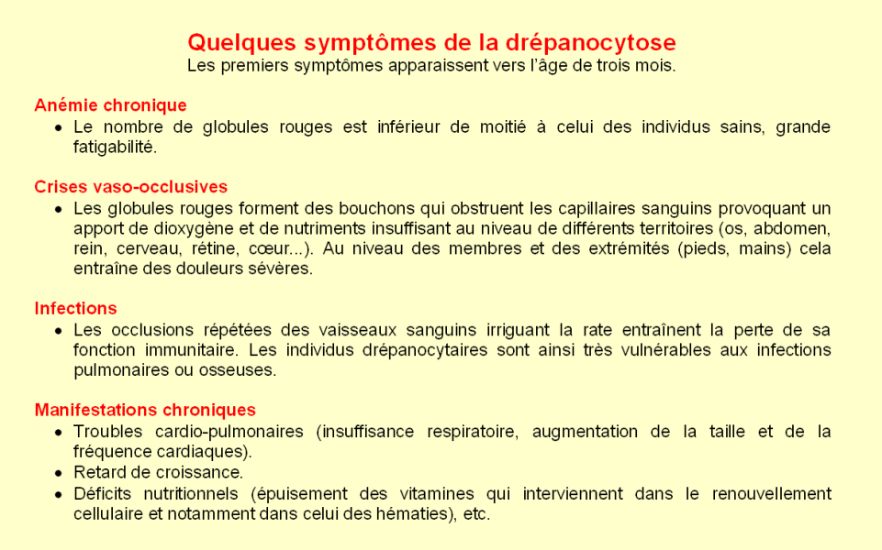

Ce document nous présente les différents symptômes consécutifs de la Drépanocytose et on peut en conclure qu’il y a des conséquences sur l’ensemble de l’organisme

On voit des symptômes forts comme l’anémie (manque de Dioxygène dans le sang), des infections, des risques circulatoires.

On en conclut qu’une maladie qui atteint le patrimoine génétique est visible même au niveau de l’individu.
On parle alors de Phénotype Macroscopique.

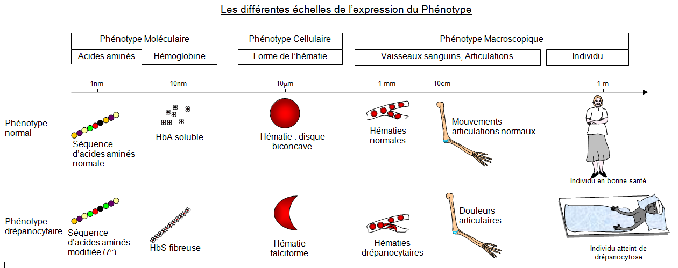

Bilan :
Suite à la transcription, l’ARN pré-messager construit va subir une maturation permettant une protection pour son transfert vers le cytoplasme. Cette ARN pm peut aussi subir un épissage alternatif, c'est-à-dire qu’un même ARN peut donner plusieurs protéines en fonction des portions qui sont conservées.

L’ensemble des protéines qui se trouvent dans une cellule constituent le phénotype moléculaire.

Une cellule musculaire ne va pas produire les mêmes protéines qu’une cellule digestive de l’intestin. Il y a donc une expression différente du patrimoine génétique contrôlée par des mécanismes internes.

Il en est de même avec une maladie génétique qui modifie le patrimoine génétique et donc les protéines formées qui vont déterminer le phénotype cellulaire (exemple de la Drépanocytose).

Activité : Expression génétique et environnement

A partir de ce document, montrer que l’environnement influence l’expression du patrimoine génétique.

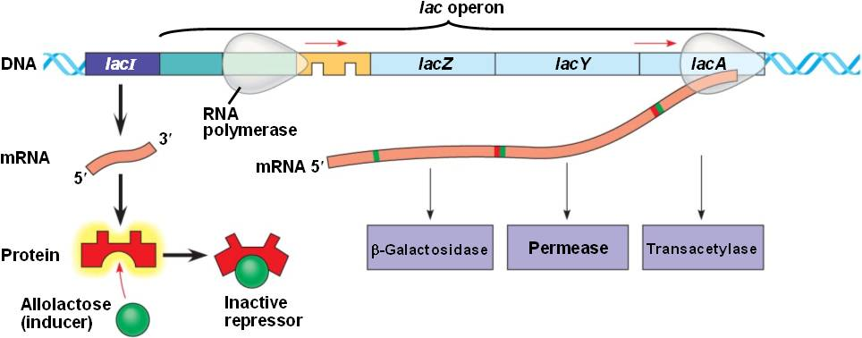

Expression du gène de digestion du Lait en présence de molécule de Lactose (ingestion de lait)

Ce document est un schéma qui présente le contrôle de la transcription du gène de digestion du lait.

On voit qu’il existe une portion du gène (Lac I) qui va coder pour une protéine de contrôle de la transcription du gène. Si la protéine n’est pas inhibée par une molécule d’allolactose, produite lors de l’ingestion du lait, alors elle se fixe sur une portion précédant le gène à transcrire pour bloquer l’ARN polymérase.
Ainsi on montre qu’il n’y a que lorsque du lait est détecté que le gène de sa digestion s’exprime.

On en conclut que l’environnement contrôle l’expression du patrimoine génétique.

Activité : Expression génétique et environnement

A partir de ce document, montrer que l’environnement influence l’expression du patrimoine génétique.
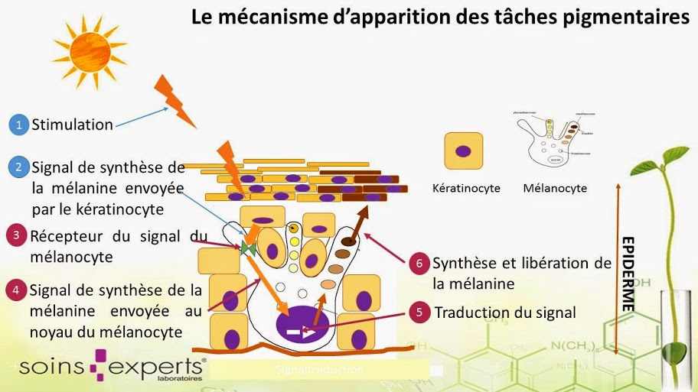
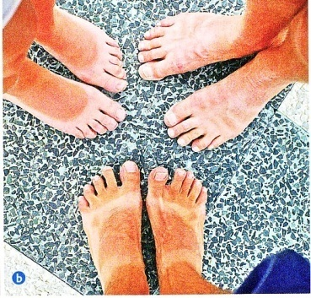

Ce document est un schéma qui présente le contrôle de la synthèse de mélanine au niveau des mélanocytes.

On voit que lorsque la lumière est captée par les kératinocytes (cellules rigides de la peau), celles-ci envoient un signal de synthèse au noyau d’un mélanocyte. Ce signal entraine la production de mélanine qui sera renvoyée ensuite dans les kératinocytes (pour protéger la peau des rayons UV).

Ainsi la mélanine n’est produite en grande quantité que lors d’une stimulation par la lumière.

On en conclut que l’environnement contrôle l’expression du patrimoine génétique.
Certains facteurs externes peuvent influencer l’expression du patrimoine génétique et ainsi modifier le phénotype cellulaire (opéron lactose et mélanine du bronzage).

Les phénotypes cellulaires cumulés définissent le phénotype macroscopique de l’individu.

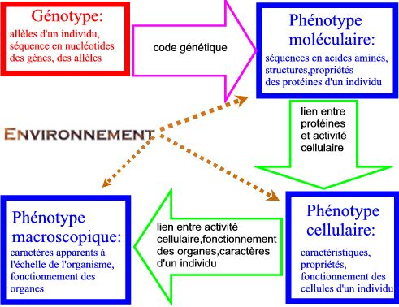

IV- L’histoire lue dans son génome
1- Des allèles soumis à la sélection naturelle
Connaissances utiles
- La sélection naturelle : dans un environnement donné, certains allèles peuvent apporter un avantage aux individus. Ces derniers vont alors davantage se reproduire que les autres et transmettre cet allèle à leurs descendants. Cet allèle va donc se répandre dans la population.
Activité : environnement et évolution des populations
➢ Etablir le lien entre l’existence d’un nouvel allèle par mutation et l’avantage sélectif du phénotype associé
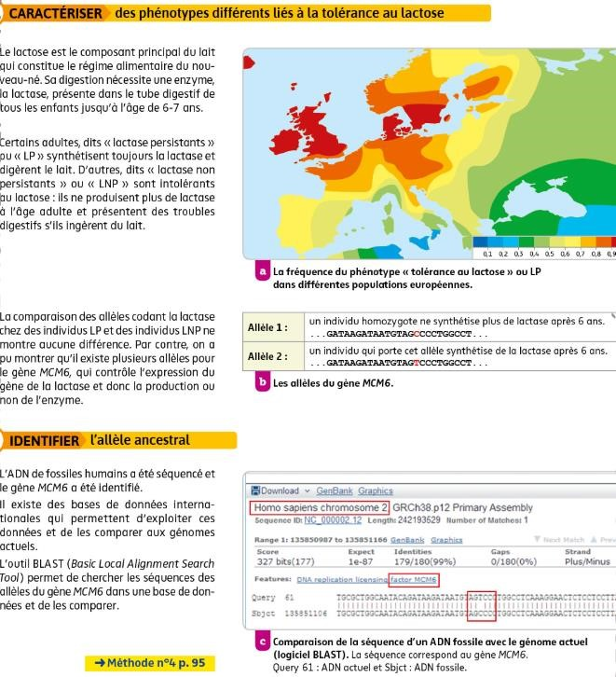
Intolérant
Tolérant
Intolérant
Tolérant
Substitution
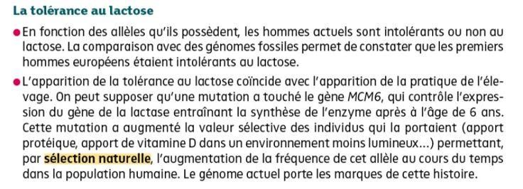
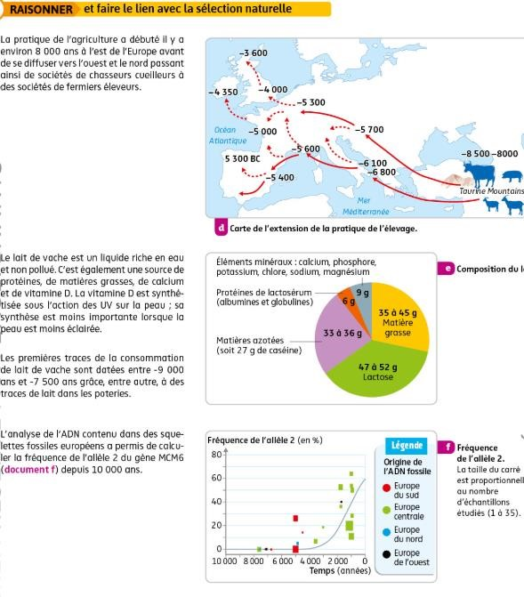
Tolérant
Composition du lait

